

IV FOLIADA ANTELANA
Referencia: 2022/7447M |  | Exp.3601/2022. | Orzamento:5.659,00€(IVE incluído)
Vista a Convocatoria de subvencións, que a Xunta de Goberno da Deputación Provincial de Ourense adoptou, na súa sesión ordinaria do día 18 de maio de 2022, o acordo de aprobación das bases reguladoras da convocatoria de concurso público para a concesión de subvencións a concellos para a organización de actividades culturais e recreativas correspondentes ao exercicio 2022. Publicada: BOP núm. 123, 31 de maio 2022. |  | Vista a Resolución favorable da Ex. Deputación Provincial de Ourense, de data 29.08.2022, pola que se concede ao Concello de Xinzo, unha subvención, para a IV Foliada Antelana, na porcentaxe do 26,93% e por importe inicial de 1.524,14€. |  | 
Profesorado  Curso  Obradoiro de pandereta | Dna. Daniela Sampayo Gómez  Concepto: Obradoiro de pandereta | 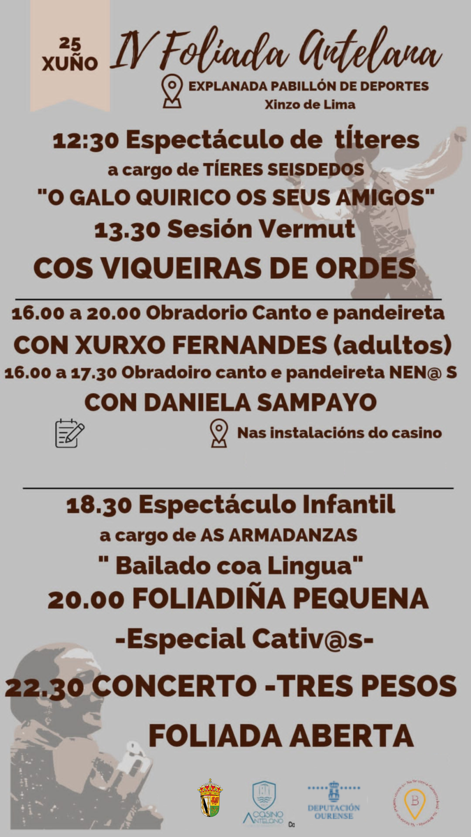
Profesorado  Curso  Obradoiro de pandereta | D. Xurxo Fernández García  Concepto: Curso de pandereta
Equipos son luces, escenario | Empresa:Odaiko Krea S.L.  Concepto: Foliada día 25 de xuño : Escenario móvil de pequeño formato. Equipación técnica son e iluminación. Personal montaxe e técnicos para cubrir mañá, tarde e noite.
Xinzo, 27 de outubro de 2022,
A Alcaldesa, Dna. Elvira Lama Fernández. (Doc.asinada electrónicamente).

